南海区人民医院医技第二党支部开展“我在群众身边”党员志愿服务——“健康服务进社区”项目

为进一步推动党员志愿服务力量深入社区、服务群众，医技第二党支部深度开展结对共建，与狮山市场监督管理所第一党支部、博爱社区共同组建了志愿服务队。“健康服务进社区”志愿服务项目主要针对老年人、妇女、儿童、慢性病患者等不同群体，每月安排不同的主题，邀请医院不同科室的科室带头人或业务骨干到社区针对常见病、多发病开展健康讲座，提供健康咨询服务，提供心电图、血糖、血压检查等服务，增强居民健康意识，教育居民养成良好的生活习惯，提高居民整体健康水平和疾病预防、识别能力，降低发病几率。
2023年11月4日上午，“健康服务进社区”志愿服务项目第八期在大涡塘幸福院顺利开展，服务对象对大涡塘及博爱社区居民。医技第二党支部携手骨科党支部，内科第五党支部，后勤党支部，医技第一党支部为现场群众进行了骨科，中医科，核医学等健康知识宣教，对群众进行免费测血压，测血糖，超声，心电图检查。

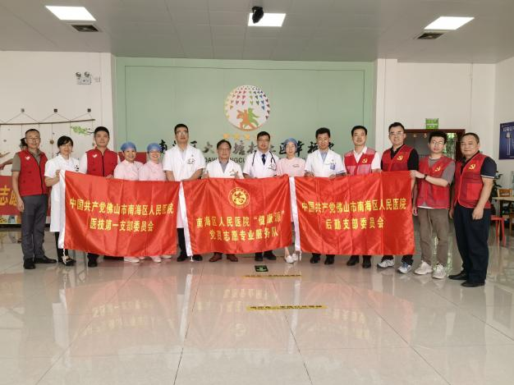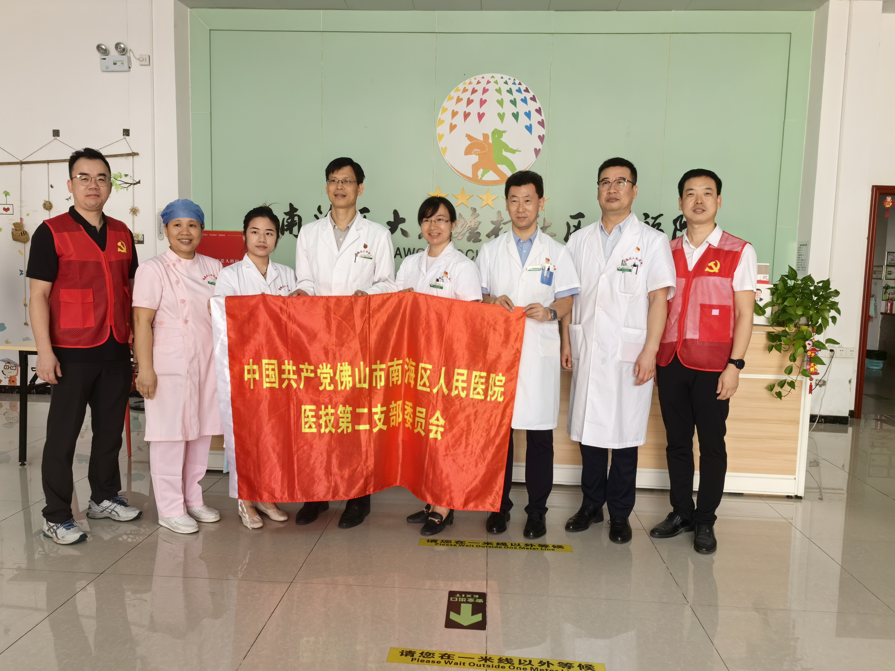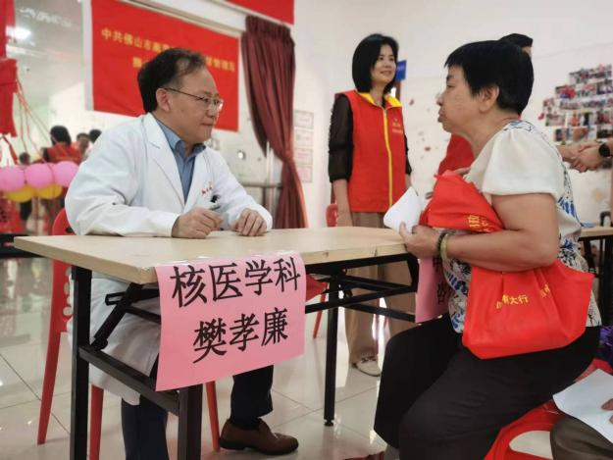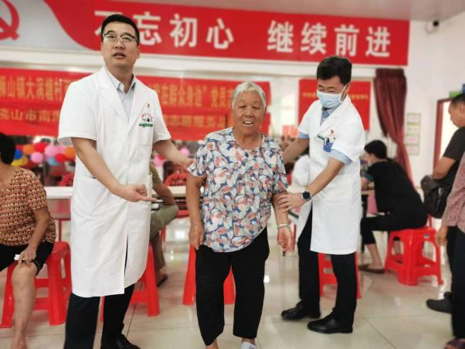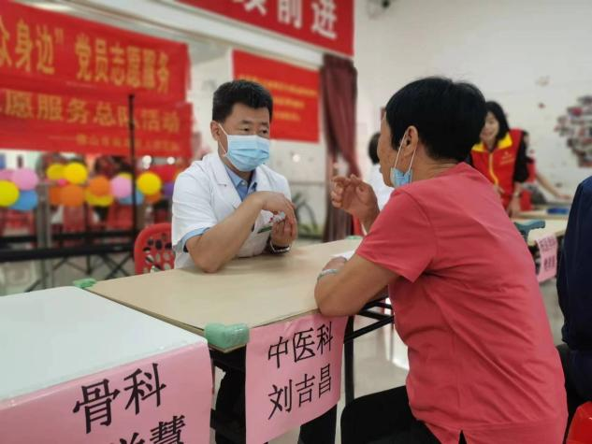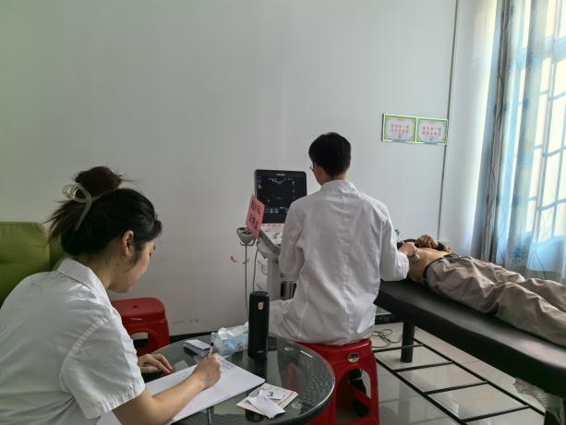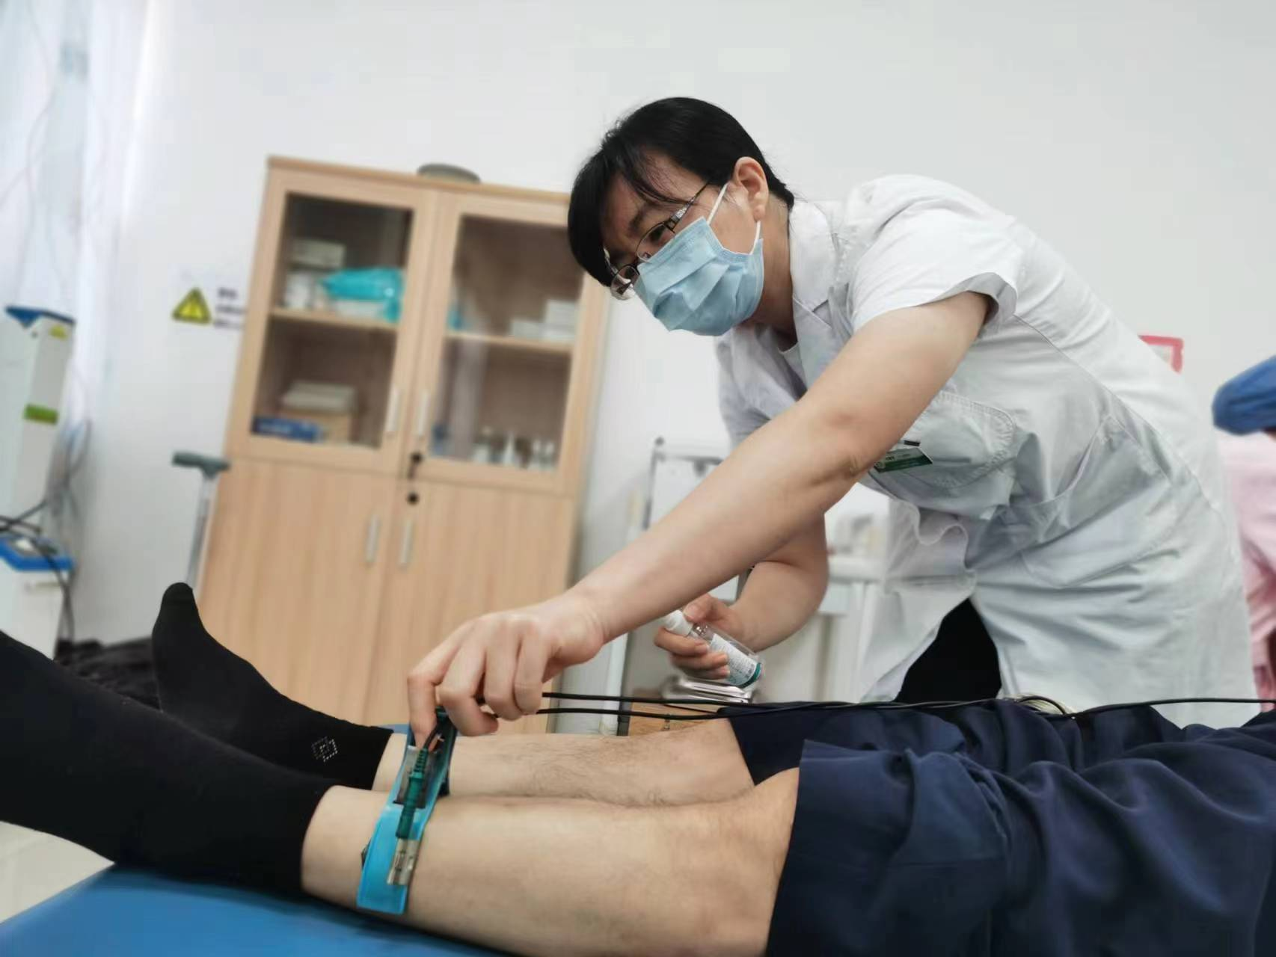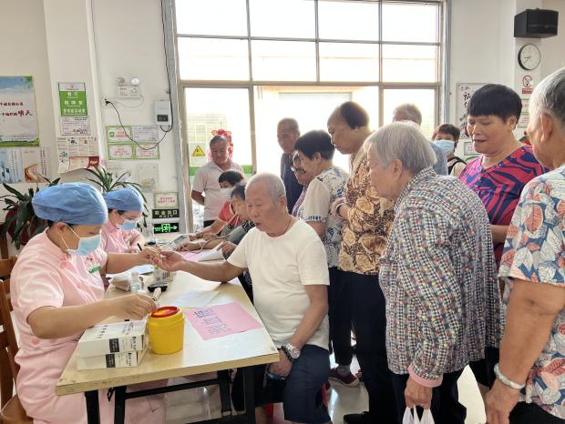
现场服务人次合计421人/次，检查血糖监测81人，血压检查105人，内科咨询63人次，外科及骨科63人次，中医科42人次，心电图34人，超声检查33人。针对有异常的检查现场医师给予了详细解答，并建议到医院进行进一步检查及治疗。
本次活动给社区居民提供了面对面医疗服务，普及骨科，中医科以及核医学等健康知识，增强社区居民自我保健意识，提高社区群众的健康水平，使居民们在家门口得到专业医师的指导，此次活动的到社区居民一致好评，后续医技第二支部会携手医院其他临床科室，为大涡塘和博爱社区提供内外妇儿等更加专业，更加丰富的健康保健知识，构建健康和谐的社会氛围，真真切切惠及民众。
2023年11月4日
医技第二党支部

